2018第十屆主委盃滑輪溜冰錦標賽
奉臺南市體育處 107年 1月 29 日南市體處動字第 1070164251號函准予辦理
一、主旨：
為積極推展青少年體育，落實體育向下紮根的工作，並積極推廣滑輪溜冰運動培養青少年正當休閒活動，特舉辦第十屆台南市主委盃滑輪溜冰錦標賽，藉以提昇溜冰運動風氣達到全民運動之目的。
二、辦理單位：
1.主辦單位：臺南市政府、臺南市體育總會

2.承辦單位：臺南市體育總會滑輪溜冰委員會、臺南市立溜冰場

3.合辦單位：臺南市西區體育會

4.協辦單位：臺南市體育處、臺南市民德國中、臺南市衛生局
臺南市安平區公所、平通里活動中心
三、競賽日期：中華民國107 年5月 5~6日(曲棍球)
中華民國107 年5 月12日(競速)
中華民國107年5月27日(花式)
四、競賽地點：(競速)臺南市立溜冰場(國平路與建平八街交叉口)。
(花式)臺南市民德國中
(曲棍球)臺南市新豐高中
五、領隊會議：(出場序抽籤)
領隊會議時間：5月10日(四) 上午11:00
會議地點：臺南市立國平溜冰場

六、競賽項目：
(一)並排花式
1.社會男子、女子組個人花式 2.大專男子、女子組個人花式
3.高中男子、女子組個人花式 4.國中男子、女子組個人花式
A.菁英組 B.選手A組 A.菁英組 B.選手A組
5.國小男子、女子組個人花式
A.菁英組(不分年級)
B.菁英組：
高年級組五~六年級 中年級組三~四年級 低年級組一~二年級
C.選手A組：
高年級組五~六年級 中年級組三~四年級 低年級組一~二年級
D.選手B組：
高年級組五~六年級 中年級組三~四年級 低年級組一~二年級
6.幼童男子、女子組個人花式
(二)雙人花式(比照全國中正盃)
(1)國小低年級組 (2)國小中年級組 (3)國小高年級組 (4)國中組
(5)高中組 (6)大專組 (7).社會組

(三)溜冰舞蹈
個人冰舞：
(1)國小低年級男子(女子)組1～2年級 a.指定冰舞b.雙人冰舞
(2)國小中年級男子(女子)組3～4年級 a.指定冰舞b.雙人冰舞
(3)國小高年級男子(女子)組5～6年級 a.指定冰舞b.雙人冰舞
(4)國中男子(女子)組 a.指定冰舞b.雙人冰舞
(5)高中男子(女子)組 a.指定冰舞b.雙人冰舞
(6)大專男子(女子)組 a.指定冰舞b.雙人冰舞
(7)社會男子(女子)組 a.指定冰舞b.雙人冰舞
(四)直排花式
1.社會男子、女子組個人花式 2.大專男子、女子組個人花式
3.高中男子、女子組個人花式 4.國中男子、女子組個人花式
5.國小男子、女子組個人花式
A.菁英組(不分年級)
B.菁英組：
高年級組五~六年級 中年級組三~四年級 低年級組一~二年級
C.選手組：
高年級組五~六年級 中年級組三~四年級 低年級組一~二年級
6.幼童男子、女子組個人花式
(五)隊形花式
國小組 國中組
(六)團體花式
國小組 國中組
※花式競賽內容：
(一)社會、大專、高中、國中個人花式：
自由型：時間2分45秒(正負五秒)，自選音樂及動作。
(二)國小菁英(不分年級組)個人花式：
自由型：時間3分鐘(正負十秒)，自選音樂及動作。
(三)國小菁英高、中、低年級組個人花式：
菁英高年級組自由型：時間3分鐘(正負十秒)
菁英中年級組自由型：時間2分15秒(正負五秒)
自選音樂及動作，跳躍最高到AXEL（含）。旋轉最高到B級（含）。
菁英低年級組自由型：時間1分30秒，正負十秒自選音樂及動作，跳躍最高到一圈(含)，旋轉最高到B級(含)。(花式中須有一個指定跳躍Toe Loop)
(四)高中、國中、國小高、中年級選手A組個人花式：
自由型：時間2分15秒(正負五秒)，自選音樂及動作，跳躍最高到一圈(含)，旋轉最高到B級(含)。
(五)國小低年級A組、國小高、中、低年級B組、幼童組個人花式：
國小低年級A組自由型：時間1分30秒，正負十秒自選音樂及動作，跳躍最高到一圈(含)，旋轉最高到B級(含)。
國小低年級B組、幼童組自由型：時間1分30秒，正負十秒，自選音樂可有歌聲，跳躍最高到半圈（含）。旋轉最高到雙腳旋轉（含）。
(六)雙人花式：(比照全國中正盃)
可跨校組隊，自選音樂及動作，但各組動作難度上限如下，操作更高難度動作不給分但也不扣分。
(1).國小低年級組:時間1分30秒± 5秒 直立影子旋轉、一圈以下影子跳躍、華爾滋拋跳、前進外刃飛燕迴旋、1組連接步
(2).國小中年級組:時間2分30秒± 5秒 C級影子旋轉、Axel以下影子跳躍、Ｄ級接觸旋轉、Salchow拋跳、後退外刃飛燕迴旋、1組連接步
(3).國小高年級組:時間2分30秒± 5秒 B級影子旋轉、兩圈以下影子跳躍、單一D級撐舉（2-4圈）、C級接觸旋轉、Loop拋跳、死亡迴旋、1組連接步
(4).國中組:時間2分30秒± 5秒 影子旋轉、兩圈以下影子跳躍、兩個Ｃ級以下
單一撐舉（2-4圈）、B級接觸旋轉、Axel拋跳、死亡迴旋、1組連接步
(5).高中組:時間2分30秒± 5秒 影子旋轉、影子跳躍、兩個單一撐舉（2-4圈）、B級接觸旋轉、Lutz拋跳、死亡迴旋、1組連接步
(6).大專社會組:時間2分45秒± 5秒 影子旋轉、影子跳躍、兩個單一撐舉（2-4圈）、接觸旋轉、Lutz拋跳、死亡迴旋、1組連接步
(7).公開組:時間2分45秒± 5秒 影子旋轉、影子跳躍、一個單一撐舉（2-4圈）、一個組合撐舉（最多8圈）、接觸旋轉、Lutz拋跳、死亡迴旋、1組連接步
(七)溜冰舞蹈：舞圖詳見附錄
指定舞曲：
個人冰舞：
大專男子（女子）組自由冰舞
時間3分鐘，正負10秒，指定動作如下:
1.對角線連接步
2.S形連接步
3.連續轉動(Travelling)連接步
4.Cluster連接步
5.編舞連接步
高中男子（女子）組自由冰舞
時間3分鐘，正負10秒，指定動作如下:
1.對角線連接步
2.S形連接步
3.連續轉動(Travelling)連接步
4.Cluster連接步
5.編舞連接步
國中男子（女子）組指定舞曲Kilian
國小高年級組男子（女子）組指定舞曲Carols Tango
國小中年級組男子（女子）組指定舞曲Glide Waltz
國小低年級組男子（女子）組指定舞曲Glide Waltz
二、雙人冰舞：
公開組指定舞曲The Dench Blues
國中組指定舞曲Kilian
國小高年級組男子（女子）指定舞曲Carols Tango
國小中年級組男子（女子）組指定舞曲Glide Waltz
國小低年級組男子（女子）組指定舞曲Glide Waltz

(八)隊形及團體花式：
(1)隊形花式：器材不限，國小時間4分鐘，正負十秒，國中時間5分鐘，正負十秒，比賽人數8-24人。
(2)大型團體花式：器材不限，時間4-5分鐘，正負十秒，比賽人數16-30人。
(3)小型團體花式：器材不限，時間4-5分鐘，正負十秒，比賽人數6-12人。
(4)國小組及國中組須由同一所學校之選手組成。
(5)聯隊組須由同一縣市之選手組成，且只能擇一所學校或地方委員會為代表單位。
(6)同一名選手不得同時參加小型團體花式及大型團體花式，亦不得跨組同時參加學校組及聯隊組。
※競速溜冰競賽內容：
(一)個人競速菁英組：(不限任何鞋種。幼兒及國小組輪子不得超過100MM)
(1)幼兒男子、女子組(分小班、中班、大班)
200公尺爭先計時賽 400公尺爭先計時賽
(2)國小男子、女子高年級組
300公尺計時賽 500公尺爭先賽
1000公尺爭先賽 3000公尺計分賽
(3)國小男子、女子中年級組
300公尺計時賽 500公尺爭先賽
1000公尺爭先賽 3000公尺計分賽
(4)國小男子、女子低年級組
300公尺計時賽 500公尺爭先賽
1000公尺爭先賽 2000公尺開放賽
(5)國中男子、女子組
300公尺計時賽 500公尺爭先賽
1000公尺爭先賽 10000公尺計分賽
(6)高中男子、女子組
300公尺計時賽 500公尺爭先賽
1000公尺爭先賽 10000公尺計分賽
(7)社會男子、女子組
300公尺計時賽 500公尺爭先賽
1000公尺爭先賽 3000公尺開放賽
(二)個人選手A組：(限穿著休閒直排輪，輪子不得超過90MM。)暨個人選手B組：(限穿著塑膠底座直排輪鞋，輪子不得超過84MM。)
(1)幼兒男子、女子組(分小班、中班、大班)
200公尺爭先計時賽 400公尺爭先計時賽
(2)國小男子、女子高年級組(五、六年級)
200公尺爭先計時賽 400公尺爭先計時賽
(3)國小男子、女子中年級組(三、四年級)
200公尺爭先計時賽 400公尺爭先計時賽
(4)國小男子、女子低年級組(一、二年級)
200公尺爭先計時賽 400公尺爭先計時賽
(5)國中男子、女子組
200公尺爭先計時賽 400公尺爭先計時賽
(6)高中男子、女子組
200公尺爭先計時賽 400公尺爭先計時賽
(7)社會男子、女子組
200公尺爭先計時賽 400公尺爭先計時賽
(三)團體美式接力賽(每隊四人)
(1)國小男子(女子)組：2000公尺接力賽
(2)國中男子(女子)組：3000公尺接力賽
(3)高中男子(女子)組：3000公尺接力賽
(4)社會男子(女子)組：3000公尺接力賽
※曲棍球競賽內容：
直排溜冰曲棍球Inline Hockey(扁球Puck組)：每隊十六人（含守門員）
A.國小低年級組(國小一至三年級在同一學校學生為限)
B.國小高年級組(國小四至六年級在同一學校學學生為限)
C.國中組
D.高中組
E.女子組
F.公開組
G.少年低年級組（以國小一至三年級學生(年齡)，不分男女自由組隊）
H.少年高年級組（以國小四至六年級學生(年齡)，不分男女自由組隊）
I.青少年組：以國中學生(年齡)為限，不分男女自由組隊
J. 國小低年級新人組（以國小一至三年級學生(年齡)，沒參加過國內
全國錦標賽者，皆可參加新人組，不分男女自由組隊）
K. 國小高年級新人組（以國小四至六年級學生(年齡)，沒參加過國內
全國錦標賽者，皆可參加新人組，不分男女自由組隊）
【注意事項】
1.國小組、國中組、高中組以學校為單位報名參賽。
2.國小組、國中組、高中組、公開組，男女可混合組隊。
3.少年(低、高年級組)組、青少年組須以縣市溜委會或俱樂部名義報名參賽。
4.隊員：最少六人，最多十六人，並選派隊長一名（限非守門員者）、副隊長二名，決定攻守邊及比賽中規則之質疑。
5.守門員：二名，球衣號碼1-99 號中任選，球員：最多十四名，球衣號碼1-99 號中任選。
6.所有參賽球員須著安全帽、手套、護膝、護肘、護襠(選配)始得出場比賽；護膝、護肘、護襠不得外露。
7.球衣：每人須準備二套顏色不同是長袖球衣，前後須用明顯顏色標出號碼，全隊球衣（含守門員）皆須相同。
※比賽時間：
@國小組(低、高年級組)、少年(低、高年級組)組：上下半場各十分鐘，中場休息二分鐘。
@國中組、青少年組：上下半場各十五分鐘，中場休息二分鐘。
@高中組、女子組、公開組：上下半場各二十分鐘，中場休息三分鐘。
比賽制度：
@報名隊數達五隊（含）以內時，該組採單循環賽或雙敗淘汰制。
@報名隊數達六隊（含）以上，該組採預賽分組循環或雙敗淘汰制。
@積分勝隊二分、平手一分、敗隊零分。
@兩隊積分相同，首先比較彼此對戰勝負，若是平手，再比較得失分總和，若再相同，再比較判罰時數，若再相同，比較得分數，若再相同，再比較失分。
@三隊（含以上）積分相同，首先比較彼此對戰勝負，比較得失分總和，若是再相同，再比較判罰時數，若是再相同，再比較得分數，若再相同，再比較失分。
 @交叉淘汰賽制，比賽正規時間終了雙方平手，延長賽為五分鐘的黃金進球時間，只要有一方在時間終了以前進球比賽隨即終止。若時間終了，雙方還是平手，將由雙方教練派出五名球員進行PK戰，若是該五名球員PK完了以後，仍是平手，將由其他未PK的選手，逐 一進行PK戰，直到分出勝負。
@各組的參賽選手報名時不須繳交身份證明文件，但請各領隊、教練仍須備妥相關証明文件正本至比賽現場備查，若大會檢驗時無法提出有效證明文件時，大會將取消該選手參賽、得獎資格。
 @本會收到球隊報名紀錄時，便視同該單位完成報名，如無故取消或不參加比賽（不繳交報名費），將處該隊教練、及其所屬全部球員禁止參加本會所主辦之賽事與活動一年。

 @比賽規則：採用FIRS國際溜冰總會直排曲棍球溜冰委員會(C.I.R.I.L.H.) 公
布之最新比賽規則。

※選手比賽資格：
(一)凡設籍於台南市地區內之在校學生均可報名參加，以學校為單位，亦接受個人報名。
(二)非本市籍之選手不可報名參加比賽。
(三)參賽選手不得越降級參賽，否則取消資格。
(四)個人競速菁英組(不限任何鞋種。幼兒及國小組輪子不得超過100MM)
(五)個人競速選手A組(限穿著休閒直排輪，輪子不得超過90MM。)
(六)個人競速選手B組(限穿著塑膠底座直排輪鞋，輪子不得超過84MM。)
(七)個人競速國小菁英組(含以下)每人限報名二項，國中菁英組(含以上)每人限報名三項，但團體接力賽不在此限※選手比賽資格：
七、報名截止日期：自即日起至4月15日逾期不予受理。
八、報名費用：
(一)個人單項：每位競速選手400元可參加一個項目、每增加一個項目加收100元。
(二)團體接力：每隊四人800元，每增加一預備選手加收200元。
(三)個人單項：每位花式選手600元、雙人花式每位選手600元、冰舞選手600元。
(四)團體花式：每人400元，每增加一預備選手加收200元。
(五)曲棍球：每隊5000元
九、報名方式：
請至臺南市體育總會網http://www.tn-sports.org/.下載競賽規程及填寫報名單。完成後請Mail至lisalee489@yahoo.com.tw李雅慧總幹事收即可。
請各單位自行匯整該單位之報名資料以郵寄方式報至『臺南市體育總會滑輪溜冰委員會』地址：台南市安平區永華六街32號8樓之12收件人：李雅慧總幹事收。信封上並註明第十屆臺南市體育總會滑輪溜冰主委盃報名資料，另外並請自行核對加總該單位之報名費總數，以郵政匯票方式將報名費寄至承辦單位，抬頭請註明臺南市體育總會滑輪溜冰委員會。報名未完成以上程序者，承辦單位得保留受理該單位報名參賽之權利。

身分證明文件：
(1)社會組：身分證影本或戶口名簿影印本。
(2)學生組：學生證影本或附有相片之在學證明。
(3)上述證明文件報名時不必繳交，但請各單位領隊、教練務必備妥帶至比賽場地於該單位選手得獎時，大會得抽驗之，若無法提出有效證明文件時，大會有權取消該選手得獎資格。
十、獎勵：
(一)各單項比賽錄取前六名，一至三名發獎牌及獎狀，四至六名發獎狀。
(二)各單項前六名成績將報請台南市政府，列入今年市級比賽成績記錄。
(三)競賽成績總和排名
(1)冠軍：奬盃乙座，奬狀乙張。 (2)二～六名：奬狀乙張。
(四)菁英組、選手組(A、B合併計算)列入團體成績之計算。各代表單位（學校）各組獲得團體總錦標（男、女合計），於閉幕時由大會頒發獎盃乙座、獎狀乙張。
(五)各單項參加人數（隊）二人（隊）以下不計成績，視同表演。三人（隊）取二名；四人（隊）取三名；五人（隊）取四名；六人（隊）取五名；七人（隊）以上取六名。其分數之換算以逆算法給之，但第一名加一分（則七、五、四、三、二、一）。各單項不計參賽選手若干名，計分均為（七、五、四……….）。
(六)團體成績積分相同時，依（1）金牌數（2）長距離為勝利（個人綜合成績亦同）。
※幼童女(男)子A(B)組,除依第1項獎勵外,單項成績總排序前1/3之選手給予成績表現優異(委員會證明無名次)獎狀以資鼓勵。
十一、競賽規則：比照中華民國溜冰協會公佈之相關競賽規則。
1.基於推廣運動保護選手避免運動傷害，參賽選手於比賽中必須戴頭盔與護膝，但禁止戴皮條帽，違者取消其參賽資格，輪子限定比照省協會部分規定辦理。
2.參賽選手之號碼貼紙一張，請貼於左邊頭盔，於競賽進行中如有脫落現象致裁判無法分辨時，取消其參賽資格。
3.參賽報名者請依學童戶籍登記之出生日期報名，嚴禁升組、降組參賽。
4.參賽者如經舉發資格不符，須立即提出相關佐證資料，經大會查證或其他單位舉證無誤後，取消其得獎資格，並不得辦理退回報名。
5.如遇有成績相同之情況時，則加賽一場以決定名次。
6.比賽進行中如有異議得提出抗議，但須於該項比賽結束後十五分鐘內由領隊或教練以書面向裁判長提出，並繳交保證金新台幣2000元，抗議成立，保證金退回；抗議不成立，則保證金没收，作為大會費用。裁判團之判定為最後之判定，不得再提出任何異議。
7.參賽選手不得代表二個或更多個單位參賽，違者取消其參賽資格。
8.參賽選手每人限報名一組比賽。
9.參賽選手嚴禁降組（級）參賽，違者取消其參賽資格。
10.選手不得配戴飾品（手環、手錶、項鍊、戒指、耳環等）下場比賽。
11.該單項參賽人數如未滿2人，大會有權與其它組別合併比賽或列為表演賽。
12.各組比照中華民國溜冰協會公佈之競速溜冰競賽規則辦理。
13.花式記分採用十分制(國際總會比賽規則最新修改)。
14.花式競賽名次之決定，採用國際規則之對比法。
15.團體接力選手之上裝，必須四人同一式樣顏色，違者取消資格。
16.競速賽如有成績相同，加賽一場決定名次，但不影響已定記錄。
17.團體接力按(10)規定雙倍給分。
18.團體接力選手不能跨縣市組隊。
19.運動員參加溜冰賽，不得隨時攜帶換輪工具及預備滑輪，若中途滑輪損壞，必須自行檢修，不得請人代換修，否則其成績無效。
20.運動員進場比賽之順序，均由指定裁判代為抽籤方式訂之。
21.競速跑道四週設有角標，運動員不得碰撞(倒)，違者取消資格並判出場，但若被他人撞致觸及角標，則視當時情形，由裁判決定之。
22.各單項運動員在競速賽中溜到直道部份時，須採取合理的直線途徑前進，不得蛇行或兩個選手肩比肩所造成之故意妨礙其後面選手的阻撞行為，其違犯者之名次將致降低，違犯嚴重者將被取消資格。
23.參加比賽選手之食、住、交通等皆自理。
24.如發生規則未明定之事件，由裁判團決定，裁判團亦可送審判委員會作最後裁判，不得異議。
25.本次報名至少九隊註冊，不足隊數不列入正式比賽。
26.大會已投保場地意外險，各隊及選手請依需要自行加保。
27.比賽遇雨視多數領隊及教練決議照常或延期舉行，如繼續比賽選手須考量個人能力選擇是否棄權。
28.請各隊領隊務必準時參加領隊會議，未參加者視領隊會議內容無條件同意。
29.選手報名資料請於領隊會議時做最後確認，否則賽後修改獎狀之費用將予已酌收每張工本費50元。
30.選手另申請成績表現優異(委員會證明、無名次)獎狀之費用將予已酌收每張工本費50元。
十二、注意事項：以下為各組指定冰舞舞圖

十三、注意事項：以下為國中組男子（女子）指定冰舞KILIAN(舞圖)

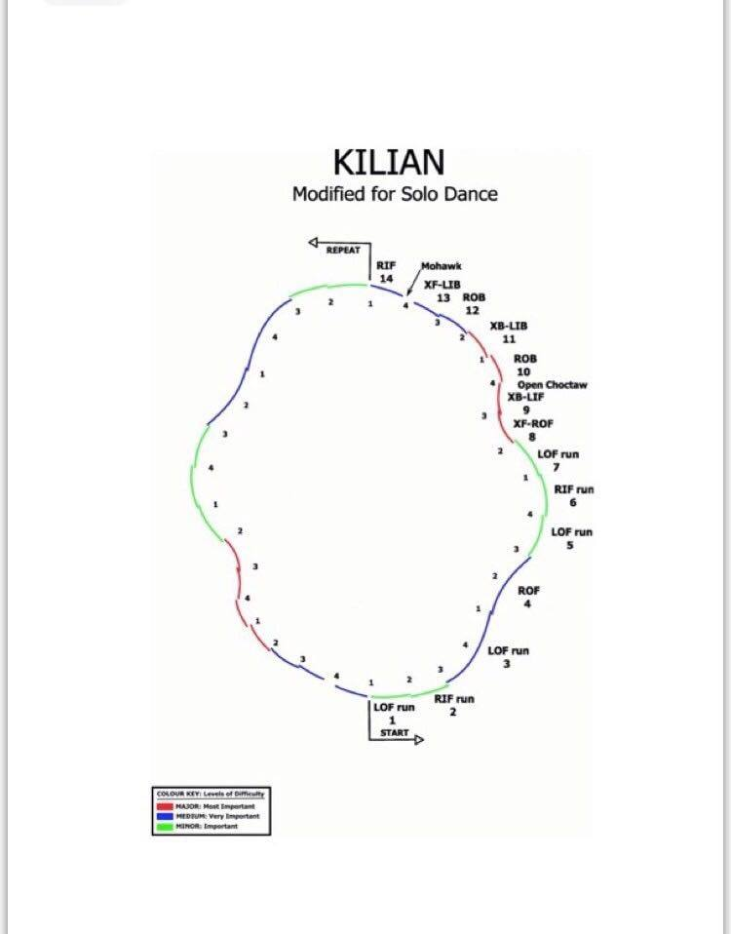

十四、注意事項：以下為國小高年級男子（女子）指定冰舞Carols Tango (舞圖)
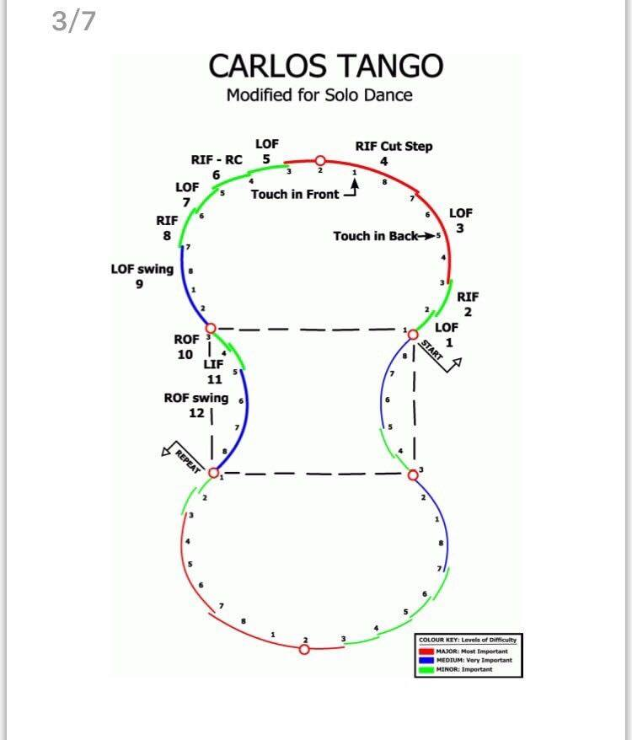

十五、注意事項：以下為國小低年級、中年級Glide Waltz指定冰舞(舞圖)

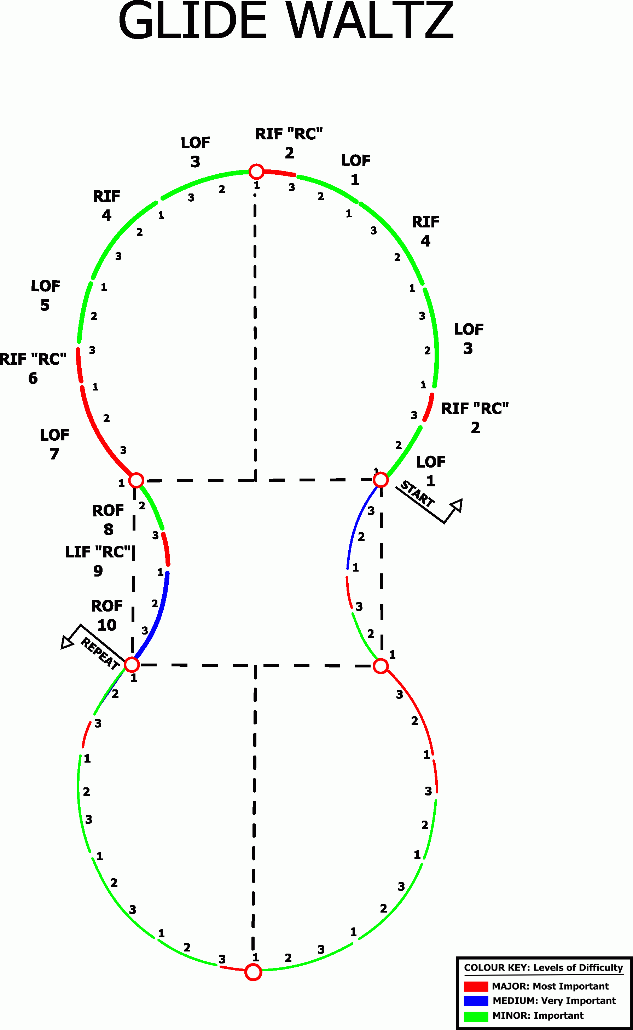

:
107年台南主委盃溜冰曲棍球錦標賽
隊名： 報名組別：
領隊： 聯絡電話： 電子郵件：
教練： 管理: 聯絡電話：
Ｇ－守門員，ＣＥ－中鋒，ＬＷ－左翼，ＲＷ－右翼，ＬＤ－左後衛，ＲＤ－右後衛
NO. | 姓名 | 背號 | 生日 | 就讀學校/單位 | 球員登錄編號
1
2
3
4
5
6
7
8
9
10
11
12
13
14
15
16
球隊代表人（領隊，教練或隊長）：

十六、申訴：
(附件一)

中華民國107年主委盃運動員資格申訴書
被申訴者姓名 |  | 單位 |  | 參加項目
申訴事項 |  |  |  | 證件或證人
聯名簽署單位 | 領隊或教練(簽名)
申訴單位 | 領隊或教練(簽名)
運動競賽審查委員會判決
運動競賽審查委員會召集人(簽名)
附註：1、凡未按各項規定辦理申訴者概不受理。
2、單位代表隊領隊簽名權，可依競賽規程之規定，由代表隊領隊本人簽名或教練簽名辦理。
(附件二)

中華民國107年主委盃運動競賽事項申訴書
申訴事由 |  |  | 糾紛發生時間及地點
申訴事實
證件或證人
單位領隊 | (簽名) | 單位教練 |  | (簽名) | 年月日時
裁判長意見
審判委員會
判決
審判委員會召集人(簽名)
附註：1、凡未按各項規定辦理申訴者概不受理。
2、單位代表隊領隊簽名權，可依競賽規程之規定，由代表隊領隊本人簽名或教練簽名辦理。

